أهم وظائف نظام الصرافة و الحوالات المالية:
- معالجة عمليات بيع وشراء العملات آلياً بما فيها من تنوع في العمل وتعدد في طرق الدفع.
- ادارة متكاملة لشركات الصرافة والتحويلات المالية الكبيرة .
- تحرير وإرسال الحوالات الصادرة بعد توثيق معلوماتها.
- البحث في حوالات العملاء الواردة من كل الفروع والوكلاء وأرشفة وثائق المستلمين.
- إكمال إجراءات القيود المحاسبية آلياً في حالتي الحوالات الصادرة والواردة.
- إصدار تقارير متنوعة بعدة خيارات لأغراض المراجعة والتقييم واتخاذ القرارات.

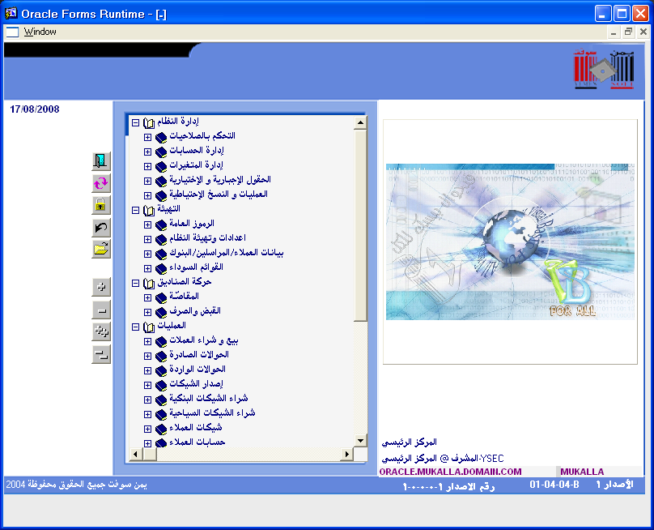
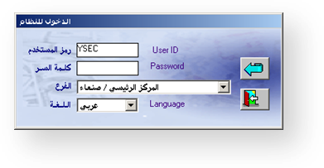
قائمة عمليات إدارة النظام والتي يظهر فيها إدارة النظام والتهيئة وحركة الصناديق والقوائم المختلفة

من فوائد نظام الحوالات المالية:
- إرسال واستلام الحوالة المالية خلال لحظات لأي مكان في العالم .
- التحول إلى شركة صرافة عملاقة تنافس محليا ودوليا في سوق المال .
- دقة ورقابة وتحكم عالي المستوى .
- أرشفة الحوالات المالية ووثائق التسليم للمستفيدين
- التحكم والرقابة المركزية لكافة العمليات المدخلة من حيث التعامل مع الحوالات الصادرة والواردة عن طريق المركز الرئيسي.
- ربط الفروع بقاعدة بيانات مركزيه لتسهيل تداول الحوالات بين الفروع وفورية وصولها.
- مرونة التحويل بأي عمله وقبض المبلغ بعملة أو بعدة عملات وبعدة طرق (نقدا ـ من حساب عميل ـ من حساب طرف ثالث ـ من رصيد أمانه ـ بشيك)
- التعامل مع حسابات العملاء (الودائع) و كذلك شيكات العملاء كـ (التحويل من حساب إلى حساب، السحب من حساب، الإيداع إلى حساب).
- البحث عن الحوالات التي سبق تحريرها لتلافي التكرار وأخطاء الإدخال.
- التكامل التام لنظام الحوالات والصرافة مع أنظمة يمن سوفت المالية أونكس برو إدارة الحسابات.
من شاشات نظام الحوالات المالية:
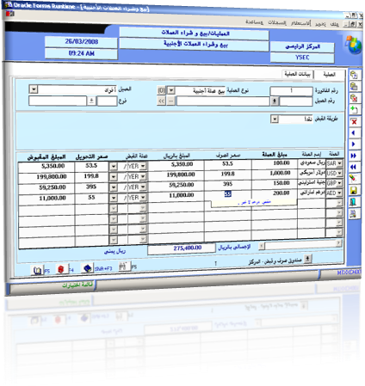

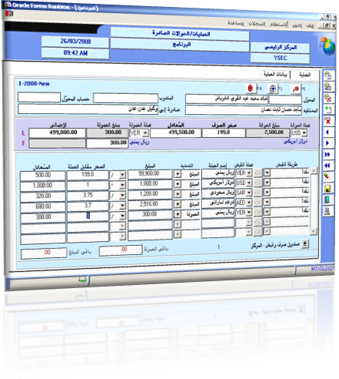

(شاشة بيع وشراء العملات)
تعتبر شاشة الصرافة وتنفذ كل عمليات بيع وشراء العملات بعدة طرق للدفع وبالتنوع المطلوب للتعدد في العملات.
(شاشة عمليات الحولات الصادرة)
من خلالها يتم قبض مبالغ الحوالات التي سيتم إرسالها وتدوين معلومات التحويل، ثم إكمال إجراءات تحويل مبالغ العملاء.

أهم تقارير نظام الحوالات المالية:
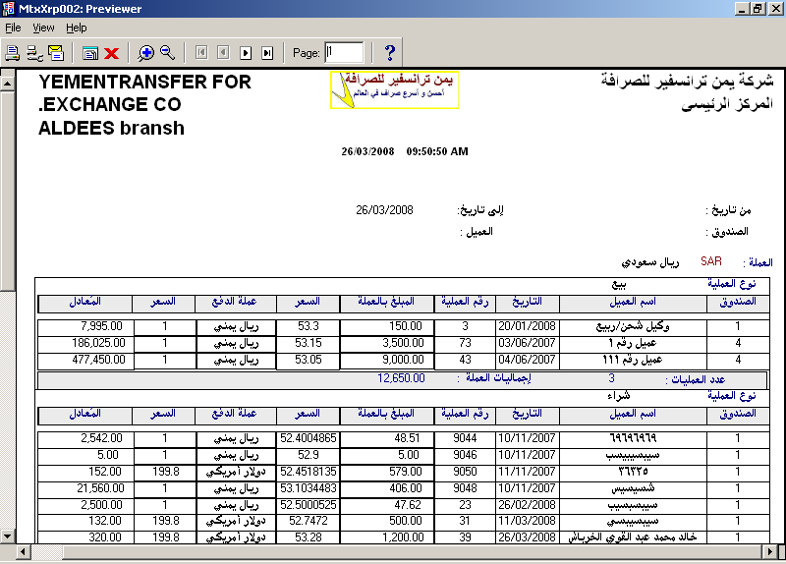
تقرير حركة بيع وشراء العملات
- تقرير حركة بيع
وشراء العملات
(الصـــــــــــــرافـــــة)..
يتيح هذا التقرير للعميل الإطلاع على حركة بيع وشراء العملات في كل في عمليات النظام لدى شاشات الصرافين.

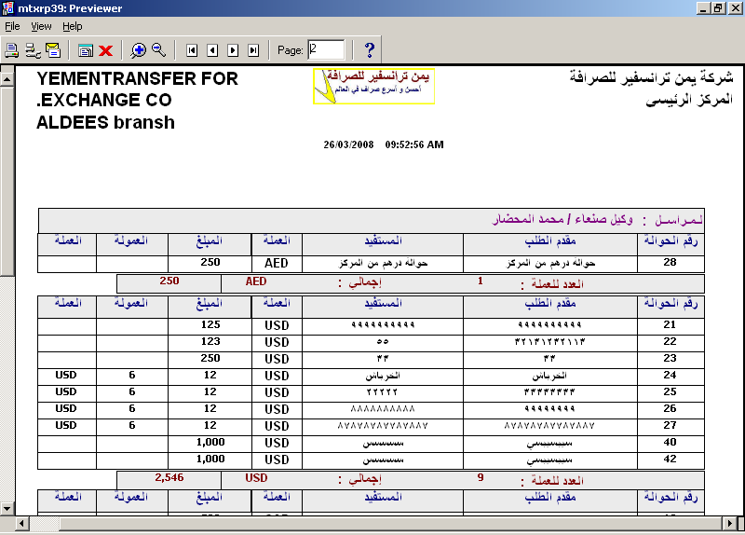
تقرير الحوالات الصادرة
- تقرير الحوالات
الصــــــــــــــــــــــــادرة..
يعرض كافة الحوالات الصادرة إلى فروع الشركة ووكلائها خلال الفترة المطلوبة لأغراض المراجعة والأغراض الإحصائية.

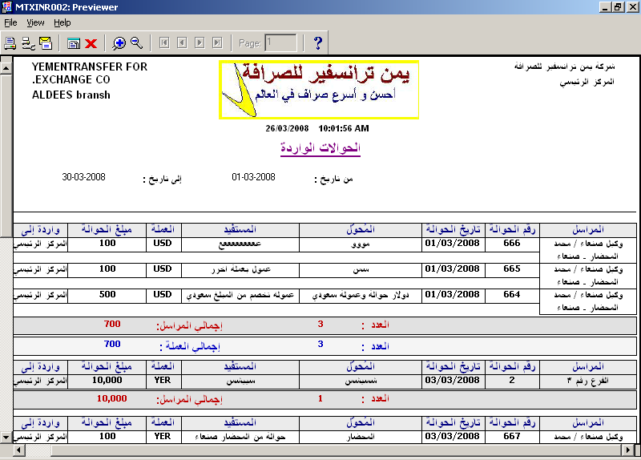

- تقرير الحوالات
الــــــــــــــــــــــــواردة:..
ويستطيع المستخدم من خلاله معرفة الحوالات الواردة من الفروع والوكلاء وأي فرع غير مرتبط خلال فتره معينه.

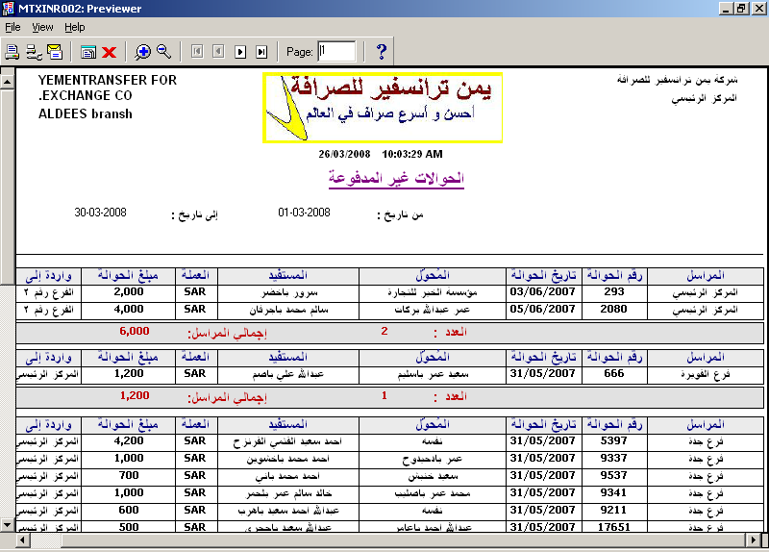
- تقرير الحوالات الغير
مدفوعة (المتبقية):
هذا التقرير يعرض الحوالات المتبقية التي لم تدفع بعد، حيث تعتبر الالتزامات على الشركة لعملائها خلال الفترة المطلوبة بالإجماليات أو على مستوى التفاصيل.

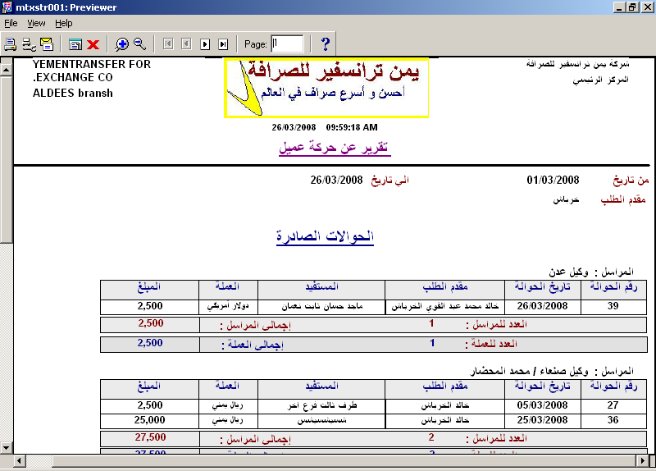
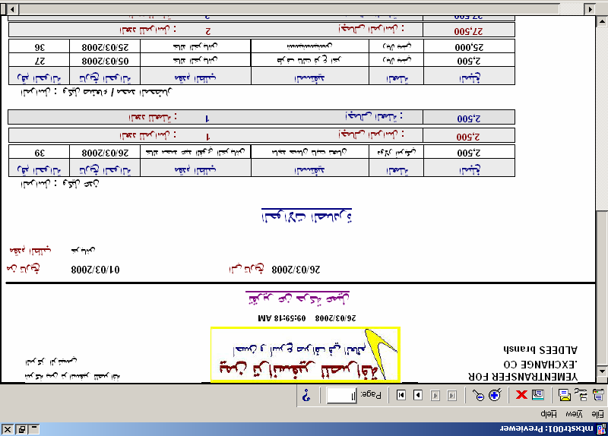

- تقرير حركة عميل لكل
العمليات التي أجريت له ..
يظهر هذا التقرير كافة العمليات التي تمت مع عميل الصادرة والواردة سواءً تمت بالنقد أو الشيكات أو أي وسائل تعامل أخــرى.

الأسئلة المتكــررة عن نظـام الحوالات المالية:
س 1 هل يوفر النظام إمكانية ربط شبكة بين فروع الشركة محليا ودوليا ؟
 نعم وذلك عن طريق شبكة داخلية أو عن طريق الانترنت بحماية وأمان عالية المستوى .
س 2 هل يوفر النظام إمكانية قبض حوالة صادرة بعدة طرق (طرق الدفع) وبعدة عملات؟
 نعم يمكن قبض حوالة إما (نقداً-من حساب عميل-من حساب طرف ثالث-بشيك-رصيد أمانة)
س 3 هل يوفر النظام آلية لتحديد عمولة الحوالات وعمولة الفرع المستقبل ؟
 يتمتع النظام بمرونة في تحديد العمولة بناءً على (المبلغ، الجهة المستقبلة، فرع الجهة المستقبلة، الدولة، مؤشر الاستعجال، طريقة التسليم،....) وكذلك يمكن أن تكون (قيمة أو نسبة) كما يمكن تحديد الحد الأدنى والحد الأعلى والقيمة الافتراضية للعمولة، أما الفرع المستقبل فيمكن تحديد عمولته حسب (المبلغ، مؤشر الاستعجال، الجهة) ويمكن أن تكون (قيمة أو نسبة) وتحديد حدها الأعلى أو الافتراضي.
س 4 هل يمكن استخدام أشخاص القوائم السوداء في النظام ؟
 يمكن تعريف القوائم السوداء في النظام ومن ثم حجب التعامل معها كمحول أو كمستفيد.
س 5 هل يوفر النظام إمكانية حفظ بيانات العملاء عند تحويل أو استلام حوالة؟
 تخزين بيانات العملاء جزء من وظائف النظام فمع أول حوالة صادرة يقوم النظام بتخزين بيانات العميل آلياً وفي حالة تكرر العميل يظهر النظام بياناته آلياً، وينطبق ذلك في الحوالات الواردة.
س 6 هل يمكن استخدام الماسح الضوئي في إدخال صور البطائق ؟ وهل يحتفظ النظام بالصور ؟
 يستخدم الماسح الضوئي لإدخال صور بطائق المستفيدين في النظام ويحتفظ بها، كما يمكن إدخال أكثر من بطاقة للعميل الواحد ويتيح النظام معاينة بطائق العميل عند صرف الحوالة وفي أي وقت.
- يمكن معرفة المزيد عن حلول يمن سوفت بزيارة موقعها التالي: www.yemensoft.net

